ДЕПАРТАМЕНТ ОБРАЗОВАНИЯ И НАУКИ

ГОРОДА МОСКВЫ

Государственное бюджетное профессиональное

образовательное учреждение города Москвы

«МОСКОВСКИЙ КОЛЛЕДЖ БИЗНЕС-

ТЕХНОЛОГИЙ»

(ГБПОУ КБТ)

специальность 25.02.28 Эксплуатация беспилотных авиационных систем

КУРСОВОЙ ПРОЕКТ

по дисциплине «Эксплуатация беспилотных авиационных систем»

на тему «Разработка методики использования металлодетекторных приборов в сфере беспилотных авиационных систем»

Выполнил:

Студент 4 курса группы Ба41-18

Шаруденко А.А. ________

(Подпись)

Проверил:

Федукович К.О. ________

(Подпись)

Оглавление

Список сокращений 2

Введение 3

Глава 1 4

Металлодетектор 4

Глава 2 10

Выбор миноискателя 10

Способ передачи связи 11

Выбор ЛА 11

Схемы подключения ЛА и металлоискателя 13

Написание программного кода? 14

Ход работы 15

Сферы применения 16

Вывод 21

Список литературы 22

# 

# Список сокращений

БАС – беспилотная авиационная система

БПЛА – беспилотный летательный аппарат

ЛА – летательный аппарат

МД – металлодетектор

ВС – воздушное судно

# Введение

Особенностью нашей страны являются: обширная территория, с низкой плотностью заселения местности, но высокой концентрацией людей в крупных городах, а также наличие регионов с постоянными природными чрезвычайными ситуациями (наводнения, землетрясения, лесные пожары, оползни и другие). Все перечисленное осложняет работу военных и служб спасения и требует от них постоянной готовности и быстрого реагирования.

В настоящее время военные структурные подразделения России проходят переоснащение техническими средствами, предназначенными для разведки труднодоступных и масштабных зон ЧС природного, техногенного и террористического характера. Такая потребность возникла из-за относительной ограниченности людских ресурсов, необходимости сохранения здоровья и жизни самих спасателей в сложных условиях работы. Все это вызывает необходимость поиска наиболее эффективных путей улучшения работы. Использование дронов позволяет уменьшить время осуществления задачи, а также повысить безопасность выполняемой работы. По этим причинам военная и другие промышленности все чаще использует данную технологию. Развитие беспилотных авиационных систем не стоит на месте и с каждым годом количество областей их применения только растет.

Цель: Создание методики использования металлодетектора в сфере БАС.

Задачи: Обнаружение объектов, содержащих металл. Выявление и демонстрация их местоположения на ландшафте.

# Глава 1

## Металлодетектор

Металлоиска́тель (металлодетектор) — электронный прибор, позволяющий обнаруживать металлические предметы в нейтральной или слабопроводящей среде за счёт их проводимости. Металлоискатель обнаруживает металл в грунте, воде, стенах, в древесине, под одеждой и в багаже, в пищевых продуктах, в организме человека и животных и т. д.

*По выполняемым задачам можно выделить:*

* Грунтовый металлоискатель — предназначен для поиска [кладов](https://ru.wikipedia.org/wiki/%D0%9A%D0%BB%D0%B0%D0%B4), монет и [ювелирных изделий](https://ru.wikipedia.org/wiki/%D0%AE%D0%B2%D0%B5%D0%BB%D0%B8%D1%80%D0%BD%D1%8B%D0%B5_%D0%B8%D0%B7%D0%B4%D0%B5%D0%BB%D0%B8%D1%8F), металлолома. Как правило, построен по индукционной технологии. Имеет множество настроек, [DSP](https://ru.wikipedia.org/wiki/%D0%A6%D0%B8%D1%84%D1%80%D0%BE%D0%B2%D0%BE%D0%B9_%D1%81%D0%B8%D0%B3%D0%BD%D0%B0%D0%BB%D1%8C%D0%BD%D1%8B%D0%B9_%D0%BF%D1%80%D0%BE%D1%86%D0%B5%D1%81%D1%81%D0%BE%D1%80)-процессор, [дискриминатор](https://ru.wikipedia.org/wiki/%D0%94%D0%B8%D1%81%D0%BA%D1%80%D0%B8%D0%BC%D0%B8%D0%BD%D0%B0%D1%82%D0%BE%D1%80) металлов — специальную функцию для определения металла, из которого предположительно состоит объект в земле. Глубина обнаружения объектов от 20 см до 1 метра.
* Военный металлоискатель (миноискатель) — предназначен для поиска преимущественно [мин](https://ru.wikipedia.org/wiki/%D0%9D%D0%B0%D0%B7%D0%B5%D0%BC%D0%BD%D0%B0%D1%8F_%D0%BC%D0%B8%D0%BD%D0%B0). Как правило, построен на принципе «приём-передача». Имеет минимум настроек. Глубина обнаружения мины от 20 см ([советский](https://ru.wikipedia.org/wiki/%D0%A1%D0%BE%D0%B2%D0%B5%D1%82%D1%81%D0%BA%D0%BE%D0%B5_%D0%B2%D1%80%D0%B5%D0%BC%D1%8F) миноискатель [ИМП](https://ru.wikipedia.org/wiki/%D0%98%D0%9C%D0%9F)) до 1 метра (современные военные миноискатели [ИМП-2](https://ru.wikipedia.org/wiki/%D0%98%D0%9C%D0%9F-2)).
* Досмотровый металлоискатель — ручной металлоискатель предназначенный для [служб безопасности](https://ru.wikipedia.org/w/index.php?title=%D0%A1%D0%BB%D1%83%D0%B6%D0%B1%D0%B0_%D0%B1%D0%B5%D0%B7%D0%BE%D0%BF%D0%B0%D1%81%D0%BD%D0%BE%D1%81%D1%82%D0%B8&action=edit&redlink=1). Служит для обнаружения на теле человека металлических предметов (пистолет, нож). Дальность обнаружения пистолета Макарова — до 25 см.
* [Арочный](https://ru.wikipedia.org/wiki/%D0%90%D1%80%D0%BA%D0%B0) (рамочный) металлоискатель — досмотровый металлоискатель, используемый для контроля больших потоков людей, например, в [метро](https://ru.wikipedia.org/wiki/%D0%9C%D0%B5%D1%82%D1%80), на [вокзалах](https://ru.wikipedia.org/wiki/%D0%92%D0%BE%D0%BA%D0%B7%D0%B0%D0%BB). Представляют собой рамку, через которую проходит человек.
* Глубинный металлоискатель — предназначен для поиска больших глубинных целей, таких как [сундук](https://ru.wikipedia.org/wiki/%D0%A1%D1%83%D0%BD%D0%B4%D1%83%D0%BA) с [золотом](https://ru.wikipedia.org/wiki/%D0%97%D0%BE%D0%BB%D0%BE%D1%82%D0%BE). Имеет две разнесённые друг от друга катушки, либо одну большую рамку с катушкой. Основан на принципе «приём-передача». Отличительной особенностью данного вида металлоискателей является то, что он реагирует не только на [металлы](https://ru.wikipedia.org/wiki/%D0%9C%D0%B5%D1%82%D0%B0%D0%BB%D0%BB%D1%8B), но и на любые изменения в глубине [грунта](https://ru.wikipedia.org/wiki/%D0%93%D1%80%D1%83%D0%BD%D1%82) (переходы от одной почвы к другой, старые фундаменты зданий и т. д.). Глубина обнаружения объектов от 50 см до 3 метров.
* [Магнитометр](https://ru.wikipedia.org/wiki/%D0%9C%D0%B0%D0%B3%D0%BD%D0%B8%D1%82%D0%BE%D0%BC%D0%B5%D1%82%D1%80) — предназначен для поиска [ферромагнитных](https://ru.wikipedia.org/wiki/%D0%A4%D0%B5%D1%80%D1%80%D0%BE%D0%BC%D0%B0%D0%B3%D0%BD%D0%B5%D1%82%D0%B8%D0%BA%D0%B8" \o "Ферромагнетики) предметов (например [железо](https://ru.wikipedia.org/wiki/%D0%96%D0%B5%D0%BB%D0%B5%D0%B7%D0%BE)). Данный вид металлоискателей самый компактный и самый чувствительный, так как поисковая головка может поместиться на ладони. Также магнитометры могут применяться и для поиска [золота](https://ru.wikipedia.org/wiki/%D0%97%D0%BE%D0%BB%D0%BE%D1%82%D0%BE), [меди](https://ru.wikipedia.org/wiki/%D0%9C%D0%B5%D0%B4%D1%8C), [алюминия](https://ru.wikipedia.org/wiki/%D0%90%D0%BB%D1%8E%D0%BC%D0%B8%D0%BD%D0%B8%D0%B9)… Но для этого нужен дополнительно возбудитель, который будет делать из неферромагнитных металлов, образно говоря, электромагниты.

*Миноискатели:*

ИМП-2 (*Индукционный Миноискатель Переносной*) (рис.4)— советский общевойсковой [миноискатель](https://ru.wikipedia.org/wiki/%D0%9C%D0%B8%D0%BD%D0%BE%D0%B8%D1%81%D0%BA%D0%B0%D1%82%D0%B5%D0%BB%D1%8C), предназначенный для поиска противотанковых и противопехотных [мин](https://ru.wikipedia.org/wiki/%D0%9D%D0%B0%D0%B7%D0%B5%D0%BC%D0%BD%D0%B0%D1%8F_%D0%BC%D0%B8%D0%BD%D0%B0), установленных в грунт, снег или в [бродах](https://ru.wikipedia.org/wiki/%D0%91%D1%80%D0%BE%D0%B4). Разработан в 1970-е годы Научно-исследовательским институтом «Проект» города [Томска](https://ru.wikipedia.org/wiki/%D0%A2%D0%BE%D0%BC%D1%81%D0%BA), производится [Томским заводом измерительной аппаратуры](https://ru.wikipedia.org/wiki/%D0%A2%D0%BE%D0%BC%D1%81%D0%BA%D0%B8%D0%B9_%D0%B7%D0%B0%D0%B2%D0%BE%D0%B4_%D0%B8%D0%B7%D0%BC%D0%B5%D1%80%D0%B8%D1%82%D0%B5%D0%BB%D1%8C%D0%BD%D0%BE%D0%B9_%D0%B0%D0%BF%D0%BF%D0%B0%D1%80%D0%B0%D1%82%D1%83%D1%80%D1%8B). Является усовершенствованной версией миноискателя [ИМП](https://ru.wikipedia.org/wiki/%D0%98%D0%9C%D0%9F). Широко применялся по время [войны в Афганистане](https://ru.wikipedia.org/wiki/%D0%90%D1%84%D0%B3%D0%B0%D0%BD%D1%81%D0%BA%D0%B0%D1%8F_%D0%B2%D0%BE%D0%B9%D0%BD%D0%B0_(1979%E2%80%941989)), используется в армии по сей день.

ИМП-2 предназначен для обнаружения взрывоопасных предметов с металлическими или пластмассовыми корпусами, содержащими металлические детали. Миноискатель применяется как в мирное, так и в военное время для преодоления минно-взрывных заграждений, проделывания безопасных проходов в них и при сплошном разминировании местности. Относится к средствам обнаружения ВОП (взрывоопасный предмет), осуществляющих поиск по прямому признаку, то есть по наличию металлических деталей. Помимо мин может использоваться для поиска других металлических предметов.

Внешне ИМП-2 выглядит как телескопическая штанга, к одному концу которой крепится поисковый элемент (рамка), к другому — электронный блок усиления сигнала и наушники. Миноискатель имеет ряд настроек, позволяющих компенсировать влияние грунтовых условий. ИМП-2 довольно прост как в применении, так и в обучении. Функционирование основано на явлении [электромагнитной индукции](https://ru.wikipedia.org/wiki/%D0%AD%D0%BB%D0%B5%D0%BA%D1%82%D1%80%D0%BE%D0%BC%D0%B0%D0%B3%D0%BD%D0%B8%D1%82%D0%BD%D0%B0%D1%8F_%D0%B8%D0%BD%D0%B4%D1%83%D0%BA%D1%86%D0%B8%D1%8F). Обнаружение объекта фиксируется поисковым элементом, который посылает сигнал на блок усиления, который в свою очередь подает звуковой сигнал в наушники [сапёра](https://ru.wikipedia.org/wiki/%D0%A1%D0%B0%D0%BF%D1%91%D1%80). Уточнение местоположения обнаруженной мины осуществляется путём поднятия датчика поискового элемента так, чтобы тон звукового сигнала стал ниже.

Общий вес в рабочем состоянии не более 2 кг. Металлоискатель сохраняет работоспособность при температуре окружающей среды от −20 °C до +50 °C.

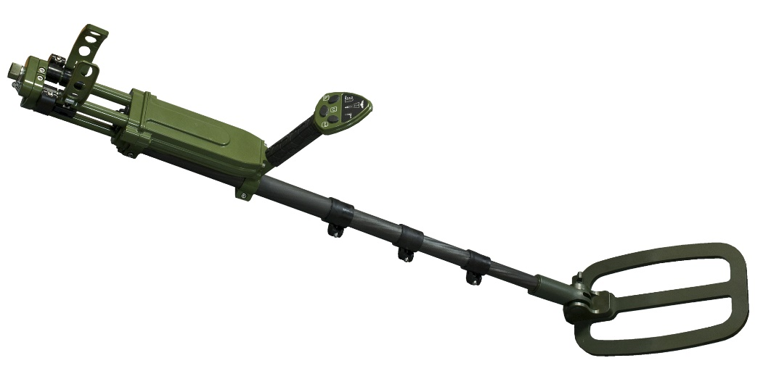(рис.4)

«Коршун» (рис.5). Основное предназначение миноискателя «Коршун» — обнаружение взрывоопасных предметов с электронной начинкой, которые находятся в верхнем слое грунта, на грунте, в строительных материалах/конструкциях, снегу.

Принцип работы ИНВУ основывается на том, что он   представляет собой импульсный нелинейный радиолокатор, принцип действия которого основан на облучении обследуемых объектов короткими радиочастотными импульсами и приеме сигналов-откликов на других частотах (второй и третьей гармоник). Сигналы-отклики на частотах второй гармоники появляются в результате спектрального преобразования зондирующего сигнала на элементах с нелинейной вольтамперной характеристикой. Такую характеристику имеют полупроводниковые компоненты, содержащиеся в любом радиоэлектронном устройстве.  Сигналы-отклики третьей гармоники появляются от контактов металлических деталей.

Структурно ИНВУ состоит из антенного блока, передатчика зондирующего сигнала, двух приемников, блока управления, блока обработки и пульта управления и индикации. Зондирующий сигнал, формируемый передатчиком, через антенну   излучается в направлении объекта обследования.  Ответный сигнал, который спровоцирован зондирующим сигналом, имеющим уже другую частоту принимается в оба приемника, которые выделяют сигналы второй и третьей гармоник. После обработки принятых сигналов в блоке обработке их уровни отображаются на светодиодном индикаторе, расположенном с тыльной стороны антенны.  
Уровень громкости звукового сигнала  в головных телефонах  соответствует уровню  пропорционален уровню принимаемого сигнала-отклика на частоте второй гармоники.

ИНВУ имеет два уровня излучаемой мощности: максимальный и минимальный, а также три значения ослабления входных сигналов приемников – 10, 20 и 30 дБ. Управление уровнем излучаемой мощности и ослаблением входных сигналов приемников осуществляется с пульта управления и индикации, на котором также расположены индикаторы режимов работы и уровней принимаемых сигналов.  Они находятся с тыльной стороны антенны.

Питание изделия осуществляется от автономного блока питания со встроенной аккумуляторной батареей 5НКГЦ-7-1С, напряжением 6 вольт, емкостью 7 ампер/час.

Дальность обнаружения объектов поиска зависит от конструкции объекта , его ориентации относительно антенны изделия и характеристик вмещающей среды и может составлять от нескольких метров  до нескольких десятков метров.

Наибольшую дальность обнаружения имеют радиоэлектронные устройства с корпусами из радиопрозрачных материалов (дерево, пластмасса, ткань), расположенные на высоте 1,0-1,5 м над поверхностью грунта, антенны которых ориентированы в направлении изделия.

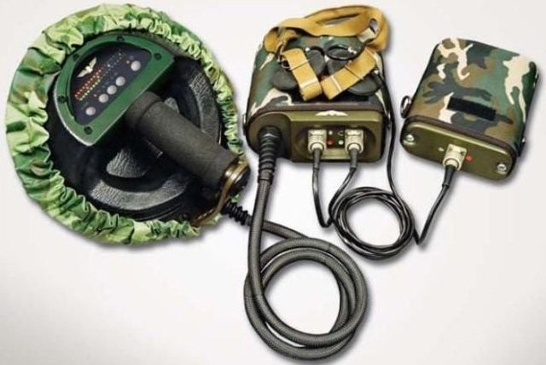 (рис.5)

# Глава 2

В работе как пример был выбран именно миноискатель для наглядного показа узкой специфики использования ЛА в военном деле. А именно поиска оружия и снарядов на местах сражений Первой и Второй мировой войны, также любых мест прошлых сражений.

## Выбор миноискателя

Выбор миноискателя происходил из двух основных параметров:

1) Общедоступное и ремонтопригодное оборудование, уже состоящее на вооружении в армии РФ.

2) Дальность действия при перпендикулярном расположении оборудования к объекту поиска достигает 1.5 метра и больше

По данным параметрам подошел миноискатель «Коршун» с дальностью анализа до 30 метров и весом без аккумулятора, то есть при подключении к аккумулятору ЛА, 900 грамм.

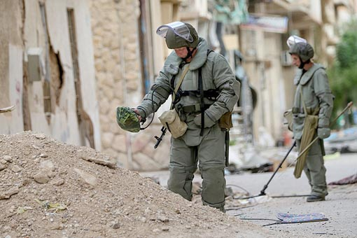 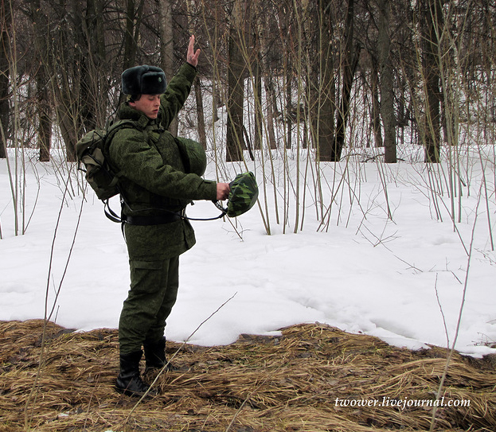

(рис.5.1) (рис.5.2)

## Способ передачи связи

Способ передачи связи - радиообмен. Используются Два микроконтроллера с радиомодулями.

* 1. Первый микроконтроллер «Arduino nano», для отправки сигнала, так как имеет встроенный wifi модуль, через который осуществляется отправка данных, в случае поломки радиомодуля. Подключается к миноискателю и крепится к ЛА.
  2. Второй микроконтроллер «Arduino uno», который в свою очередь имеет большие вычислительные способности для обработки получаемых данных. Подключается к наземной станции оператора.

К каждому микроконтроллеру подключается модуль HC-12 который отправляет информацию на расстояние до 1.8 километра

## Подбор компонентов ЛА

Выбор компонентов происходил на основе нескольких параметров:

* 1. Грузоподъемность 1 кг и более
  2. Наличие дополнительного выхода питания для металлоискателя
  3. Полетное время
  4. Ремонтопригодное оборудование
  5. Наличие подвеса
  6. Бюджет
  7. Наличие GPS (для запоминания местоположения объекта)
  8. Наличие видеосвязи с ЛА для ориентирования пилота

# Компоненты ЛА

Рама

За основы стоит взять именно гексакоптер из-за его стабильного полета и для создания более высокой грузоподъемности с меньшим расходом электроэнергии.

Карбоновая рама гексакоптера TAROT T960 FYT960

Крепление миноискателя и передатчика к ЛА?

Миноискатель будет прикреплен к карбоновой трубке с металлической резьбой на конце, чтобы при подключении завинчивать миноискатель на дрон.

«Arduino» и модули будут располагаться в герметичном контейнере рядом с местом крепления трубки, на которой закреплен миноискатель, и крепиться на регулируемый клешневидный захват напечатанный на 3д принтере.

## Схемы подключения ЛА и металлоискателя

1 – Миноискатель

2 – Динамик

3 – «Arduino»

4 – Радио модуль

5 – Макетная плата

Рис 6.1. Схема подключения «Arduino» и миноискателя

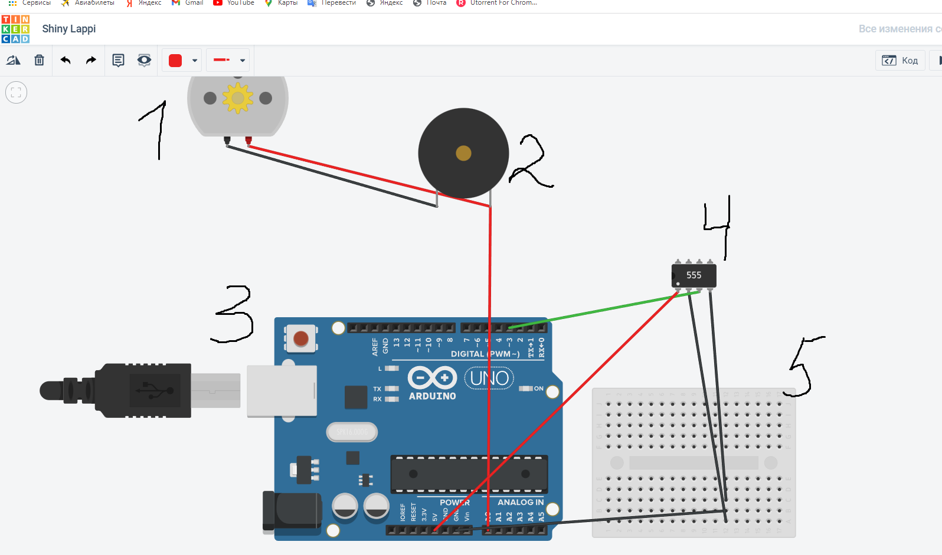

Рис 6.2 Схема подключения «Arduino» и модуля ретрансляции сигнала

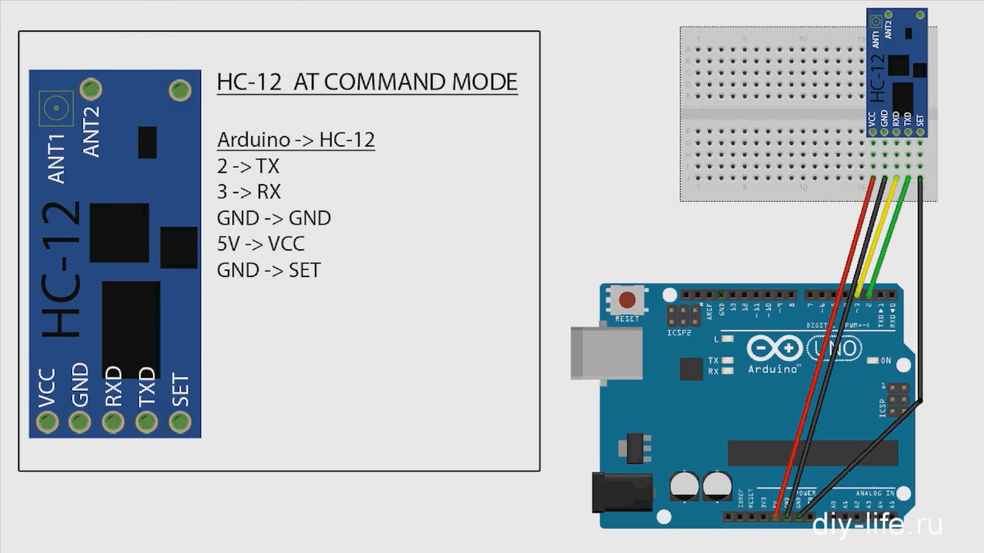

Рис 6.3 Схема подключения «Arduino» и модуля GPS

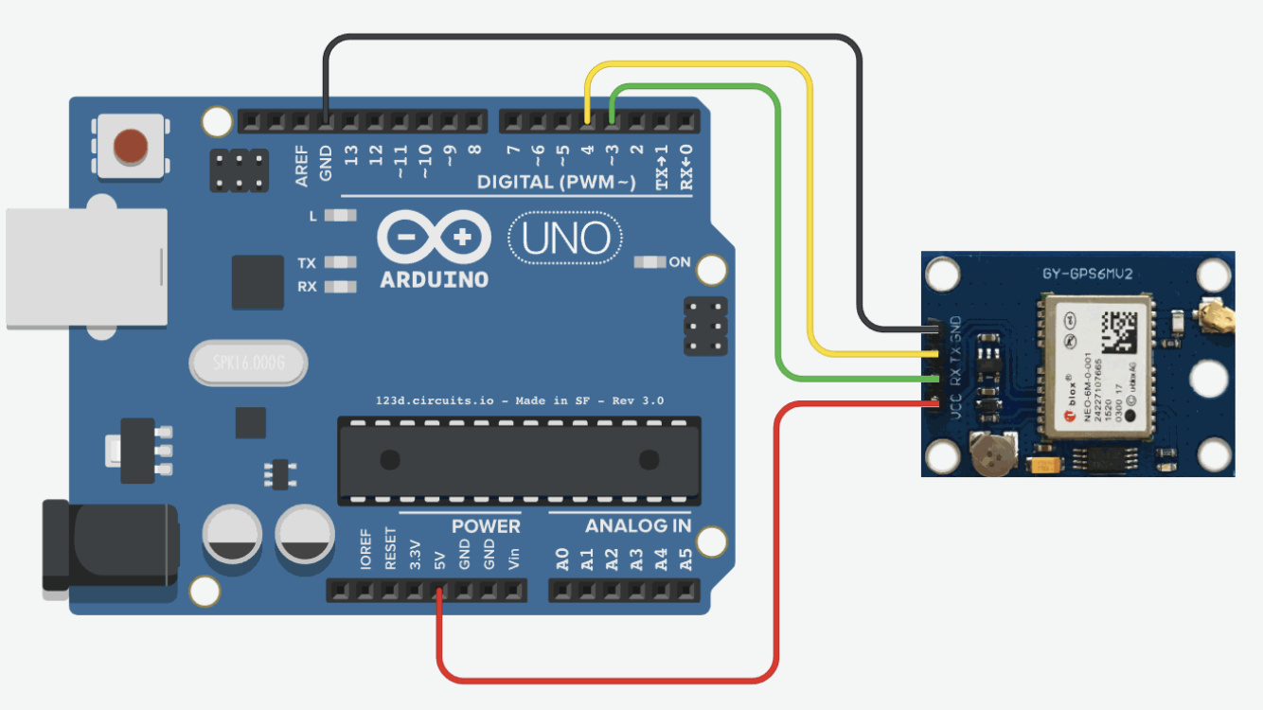

## 

## Написание программного кода?

## Ход работы

Получаемый миноискателем сигнал передается на динамик и считывается микроконтроллером «Arduino Nano» и ретранслируется при помощи модуля «HC-12» на наземную станцию. (см. рис. 6.1)

Наземная станция представляет собой модуль «HC-12» для принятия сигнала и микроконтроллер «Arduino Uno» для его обработки. (см. рис. 6.2)

Система GPS может используется для нанесения дополнительных заметок на карту оператором БПЛА.

## Сферы применения

Старательство

* Поиск золотых самородков.
* Поиск серебряных самородков.
* Поиск жил (золота, серебра, меди, свинца, цинка и других проводящих металлов).
* Поиск естественных изолированных залежей золота и серебра.
* Поиск зон минералов при геологоразведке.
* Обнаружение богатых руд, а также некоторых драгоценных камней, содержащих железо и/или проводящие металлы.
* Обнаружение металлов и минералов, содержащих уран.
* Поиск участков концентрации магнетитовых песков операторами промывочных установок.

Промышленность

* Определение трассы электрического кабеля.
* Определение трассы трубопровода.
* Обнаружение гвоздей, шипов, колючей проволоки, скрепок, пуль и других металлических предметов в древесине и бревнах, поступающих на лесопильные предприятия.
* Поиск гвоздей и других металлических объектов при строительстве. (Гвозди указывают на наличие стоек и т. п.)
* Поиск подземных труб, спринклеров, головок системы полива.
* Поиск скрепок, гвоздей и других металлических предметов в бумаге перед ее дальнейшей обработкой (переработка бумаги).
* Поиск булавок, скрепок и других металлических предметов на заводах по выпуску пенопластмасс.
* Поиск крышек люков и других металлических объектов, скрытых в земле, под дорожным покрытием и в строительных конструкциях.
* Обнаружение электрических кабелей, коробов и т. п. перед началом землеройных работ с применением бульдозеров, экскаваторов и другой техники.
* Поиск стальной арматуры в бетоне, на шоссе и т. д.
* Обнаружение металлических объектов, которые могут находиться в поле на пути комбайна или другой сельхозтехники.
* Обнаружение металлических объектов, смешанных с рудой или углем на обогатительных фабриках.
* Проверка арматуры в бетонных сооружениях для определения того, соответствует ли конструкция техническим условиям, стандартам и т. п.
* Поиск стальной арматуры на АЭС, перед тем как бурить отверстия для установки дополнительных крепежных устройств.
* Поиск гвоздей, шпилек и т. п., которыми фиксировался гипсокартон или другой настенный материал.

Правоохранительные органы

* Поиск пистолетов, ножей и других металлических улик, спрятанных в зданиях и на открытой местности.
* Поиск пуль и металлических наконечников стрел в тушах убитых диких животных при расследовании егерской службой случаев браконьерства.
* Поиск всех металлических объектов на месте авиакатастроф и других аварий (при большой площади аварии)
* Обнаружение незаконно установленных сетей инспекторами рыбнадзора и егерской службой.
* Обнаружение идентификационных меток, вживленных в рыб инспекторами рыбнадзора и егерями.
* Обнаружение захоронений через поиск колец, украшений, зубных протезов, пломб и т. п. при обследовании места преступления.

Военное дело

* Поиск сухопутных мин, мин-ловушек и других опасных устройств.
* Поиск неразорвавшихся бомб на полигонах.
* Поиск подземных складов с боеприпасами.
* Поиск оружия, боеприпасов и т. п., зарытых в окопах.
* Поиск подводных препятствий, оборудования и других находящихся в воде объектов.

Различные профессии

* Поиск металлических предметов при археологических раскопках.
* Поиск потерянных колец и украшений агентами страховых компаний.
* Поиск на археологических раскопках только бронзы, латуни и других металлов с высокой электропроводностью. (На таких предметах с большей вероятностью, чем на коррозирующих металлах, можно найти читаемые надписи – имена, даты и т. п.)
* Определение периметра раскопа при археологических раскопках.
* Подтверждение наличия металлических предметов при археологических раскопках, чтобы определить, достигнут ли нижний уровень культурного слоя.
* Поиск металлических строительных скоб, замков и крепежа, которые помогают определить очертания здания и т. п. при археологических раскопках. Поиск трубопроводов и пожарных гидрантов под снегом, песком или грязью.
* Использование металлоискателей службами гражданской обороны для поиска автомобилей, пожарных гидрантов, аварийного оборудования и других вещей в местах схода лавин, оползней, наводнений, землетрясений и т. д.

Кладоискательство

* Поиск монет.
* Поиск колец.
* Поиск украшений.
* Поиск тайников (спрятанных денег, обычно в каком-нибудь контейнере).
* Поиск исторических реликвий, закопанных в землю или спрятанных в зданиях.
* Поиск бутылок и металлического мусора (обычно теми, кто собирает бутылки и исторические древности).
* Поиск денег, тайников и исторических реликвий в зданиях.
* Поиск монет под бельевыми веревками и вдоль заборов, где развешивается белье.
* Поиск выброшенных маркерных гвоздей вдоль железных дорог.
* Поиск закопанной колючей проволоки.
* Поиск ям, оставшихся от столбов забора, стоявших в прежние годы, за счет измерения разности содержания минералов в почве.
* Идентификация найденного предмета для определения его ценности. (Определяется металлоискателями с дискриминацией, по которым охотники за монетами и кладами определяют, стоит ли выкапывать найденный предмет или нет. Достигается путем измерения проводимости металла. К счастью, золото, серебро и медь хорошо проводят ток, а железо, фольга, бутылочные крышки и другой мусор – нет.)

Разное применение

* Поиск закопанных гробов. Часто закопанные в землю гробы смещаются под действием грунтовых вод или движения самой почвы. (Одна компания выпускает гробы, в каждый из четырех углов которых вделаны кольца. Специальный металлоискатель может затем искать такие кольца, чтобы машина, выкапывающая могилы, не потревожила эти сместившиеся или «потерявшиеся» гробы.)
* Поиск ценных кранов и другой бронзовой арматуры на мусорных свалках и свалках металлолома.
* Поиск природных подземных аномалий. (Некоторые типы металлоискателей можно использовать для поиска аномалий, например, пустот, расщелин в ледниках, пещер и т. п.)

## Вывод

Уровень безопасности сотрудников правоохранительных органов во многих странах существенно возрос с применением на службе беспилотников. За рубежом (в США, Франции, Великобритании, Японии, Китае, других странах), а сейчас и в России, создаются специальные подразделения, работающие с дронами. Эффективное использование дронов особенно целесообразно в следующих случаях:

* анализ дорожно-транспортных происшествий.
* мониторинг толпы.
* выслеживание преступников.
* доступ в труднодоступные места и розыск пропавших людей

Так же дроны активно внедряются и уже применяются на практике в службах ликвидации ЧС. Ценность их использования заключается прежде всего в экономии времени и ресурсов. При минимальных затратах аппарат покрывает большую площадь обследуемой территории. В случае чрезвычайной ситуации счет идет на минуты, если не на секунды. Так что особенно важно - своевременное получение актуальных данных о происшествии.

В данной работе была разработана методика использования металлодетекторных приборов в сфере БАС, применимая к любым ЛА с массой полезной нагрузки 1кг. и более. Данную конструкция можно использовать в разведывательных операциях, для поиска мин на полях сражений. В ходе исследования было выявлена актуальность данной работы и перспективы ее развития.

## Список литературы

* + 1. <http://huntsmanblog.ru/novye-minoiskateli-korshun-uzhe-vooruzhenie-sapernyx-podrazdelenij-zvo/>
    2. <http://saper.isnet.ru/texnica-2/imp-dva.html>
    3. https://ru.wikipedia.org/wiki/Arduino
    4. <https://warbook.club/voennaya-tehnika/samolety/bpla/>
    5. <https://www.studmed.ru/science/voennye-discipliny/oruzhie-i-voennaya-tehnika/aviation/unmanned>
    6. <https://ru.wikipedia.org/wiki/%D0%9C%D0%B5%D1%82%D0%B0%D0%BB%D0%BB%D0%BE%D0%B8%D1%81%D0%BA%D0%B0%D1%82%D0%B5%D0%BB%D1%8C>
    7. [Ганин С.М. и др. «Беспилотные летательные аппараты](https://www.studmed.ru/ganin-s-m-i-dr-bespilotnye-letatelnye-apparaty_6ba44b3244b.html)»
    8. [Гребеников А.Г., Мялица А.К., Парфенюк В.В. и др. «Общие виды и характеристики беспилотных летательных аппаратов](https://www.studmed.ru/grebenikov-a-g-myalica-a-k-parfenyuk-v-v-i-dr-obschie-vidy-i-harakteristiki-bespilotnyh-letatelnyh-apparatov_f4cf99da253.html)»
    9. [Полынкин А.В., Ле Х.Т. «Исследование характеристик радиоканала связи с беспилотными летательными аппаратами](https://www.studmed.ru/polynkin-a-v-le-h-t-issledovanie-harakteristik-radiokanala-svyazi-s-bespilotnymi-letatelnymi-apparatami_eb3900d45cb.html)»
    10. [Слюсар В. «Передача данных с борта беспилотного летательного аппарата (БПЛА)](https://www.studmed.ru/slyusar-v-peredacha-dannyh-s-borta-bespilotnogo-letatelnogo-apparata-bpla-_13912c3fecf.html)»
    11. Мельник М.М. «Металлоискатели». 2003г
    12. УБРАТЬ ПЕРВУЮ ЧАСТЬ
    13. РАССЧИТАТЬ СТОИМОСЬ ПЕРЕД ВЫВОДОМ
    14. ПУЛЬТ УПРАВЛЕНИЯ